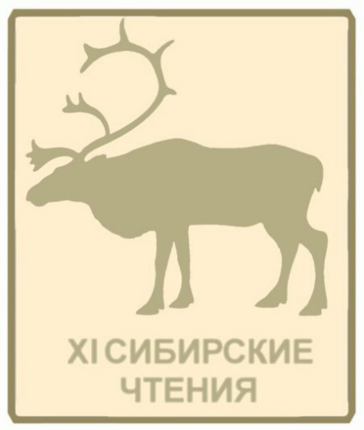 | XI Сибирские чтения  XI Siberian Studies Conference
Энергия Арктики и Сибири: ресурсы, технологии, инфраструктура

Energy of the Arctic and Siberia: Resources, Technologies, Infrastructure

28-30 октября 2019, Санкт-Петербург/
28-30 October 2019, Saint-Petersburg

Заявку участника с темой и кратким содержанием доклада (не более 200 слов) следует выслать до  1 июля 2019 г. на электронный адрес nikola.gon4arov@yandex.ru с темой письма «XI Сибирские чтения: Фамилия участника» | Application form with the theme of presentation and Abstract (up to 200 words) should be sent by July 1, 2019 to the email address nikola.gon4arov@yandex.ru with the subject «XI Siberian Studies Conference: Family name»

Заявка участника / Application form

ФИО /
Family name and forename
Место работы, должность, ученая степень /
Affiliation, position, scientific degree
Электронный адрес /
E-mail
Телефонный номер / Phone
Тема доклада / Title of presentation
Краткое содержание доклада / Abstract of presentation
(до 200 слов / up to 200 words)

